РЕГЛАМЕНТ
физкультурного мероприятия
«Всей семьёй на «Рекорд Победы-2026»

Физкультурное мероприятие «Всей семьёй на «Рекорд Победы-2026» (далее – мероприятие) проводится в рамках Всероссийской Акции «Рекорд Победы» в Кольском округе с целью популяризации всероссийского физкультурно-спортивного комплекса «Готов к труду и обороне», патриотического воспитания детей и молодёжи и сохранения памяти о Великой Отечественной войне.
- Дата и место проведения
Мероприятие состоится 26 апреля в спортивном зале спортивного комплекса «Энергетик» им. С.А. Мозгова (п.Мурмаши, ул. Мисякова, д.6)

- Участники мероприятия
К участию в мероприятии допускаются семейные команды Кольского округа и муниципальных образований Мурманской области.
В каждой команде должен быть как минимум один ребёнок в возрасте от 3 до 17 лет. Количество членов команды и качественный состав не ограничены. В составе команды допускается участие детей с родителями, бабушками и дедушками, дядями и тётями и другими взрослыми родственниками.
Количество семей-участников ОГРАНИЧЕНО.

- Программа мероприятия
11.20 | Начало регистрации
12.00 | Приветствие участников
12.05 | Проведение акции
По готовности | Церемония награждения

Порядок непосредственного проведения будет определён в зависимости от количества семей подавших заявки. Для девочек и женщин, кроме категории «Профи» допускается выполнение отжиманий «с колен».
В категории «Профи», участники выполняют отжимания на специальной платформе всероссийского комплекса «Готов к труду и обороне».
1 место занимают участники категории «ПРОФИ», выполнившие наибольшее количество отжиманий среди всех участников в категории «Профи».
К участию в категории «Профи» также дополнительно допускаются мальчики и девочки в возрасте от 5 лет. Среди них также может быть проведено соревнование при наличии желающих.

- Награждение
Все дети принимающие участие в мероприятии «Всей семьёй на «Рекорд Победы» получают медали с символикой 80-летия Победы в Великой Отечественной войне.
Участники в категории «Профи» занявшие 1, 2 и 3 место, награждаются грамотами и медалями.

- Заявки

Предварительные заявки (в соответствии с установленной формой) подаются по 22 апреля 2026 года на сейте ОРГЕО https://orgeo.ru/event/info/semeinyirekord2026.
При подаче заявок на сайте ОБЯЗАТЕЛЬНО должна быть указана ОБЩАЯ фамилия команды. Например «Ивановы» или «Петровы-Никитины» (если фамилии у членов семьи разные).
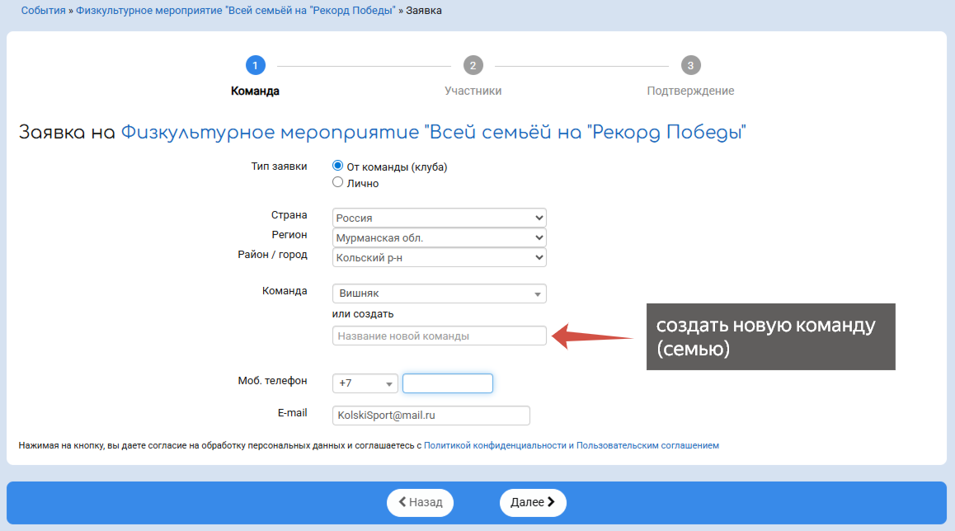
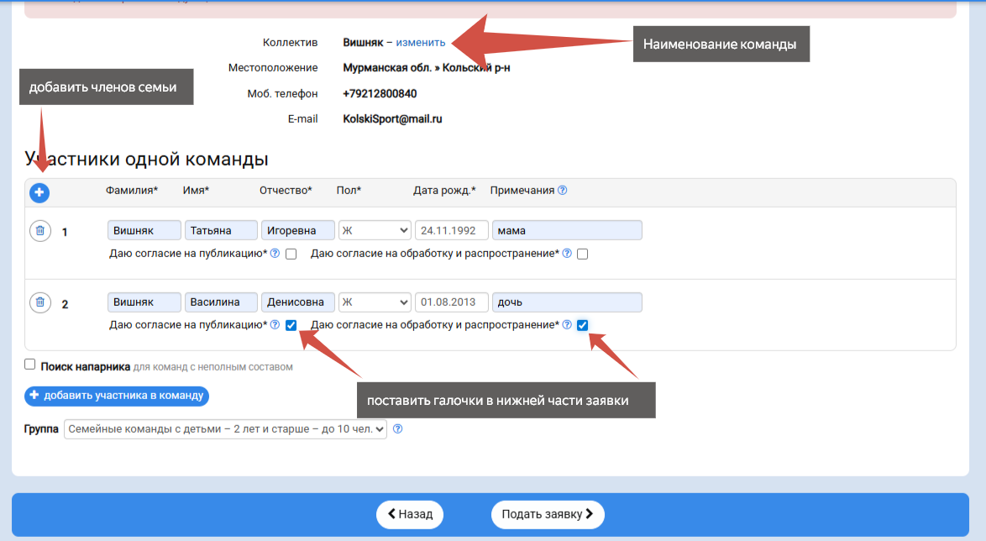

Приём предварительных заявок на мероприятие завершается 00ч00м
23 апреля 2026 года или при достижении предельного количества участников, обусловленного количеством сувенирной и наградной атрибутики.
Команды, НЕ подавшие заявки своевременно, к участию в мероприятии не допускаются.
Именные заявки подаются в судейскую коллегию в день мероприятия не позднее 11ч55м.

ЗАЯВКА НА УЧАСТИЕ в семейном мероприятии
«Всей семьёй на Рекорд Победы»
Семья_______________________________________________
№ п/п | Фамилия, Имя | Год  рождения | Категория участника, предусмотренная положением |  | Семейный статус (папа, мама, дочь, сын и пр)

Представитель команды
Контактный телефон
Все участники команды ______________________________________ дают согласие Администрации Кольского округа и МАУ ДО «ДЮСШ Кольского округа» на публикацию на официальных сайтах и в социальных медиа фото и видео своего изображения и изображения своих детей на мероприятии, а также обработку информации, составляющей персональные данные в целях участия в мероприятии «Всей семьёй на Рекорд Победы», ведения статистики с применением различных способов обработки.
Настоящее согласие предоставляется на осуществление любых действий в отношении персональных данных участников, которые необходимы или желаемы для достижения указанных выше целей, включая (без ограничения) сбор, систематизацию, накопление, хранение, уточнение (обновление, изменение), использование, распространение, обезличивание, блокирование, а также осуществление любых иных действий с персональными данными, предусмотренных Федеральным законом РФ от 27.07.2006г.
№ 152-ФЗ «О персональных данных».
Администрация Кольского округа, ДЮСШ Кольского округа гарантирует, что обработка персональных данных осуществляется в соответствии с действующим законодательством РФ.

Представитель команды _____________________________________________________
(подпись)

